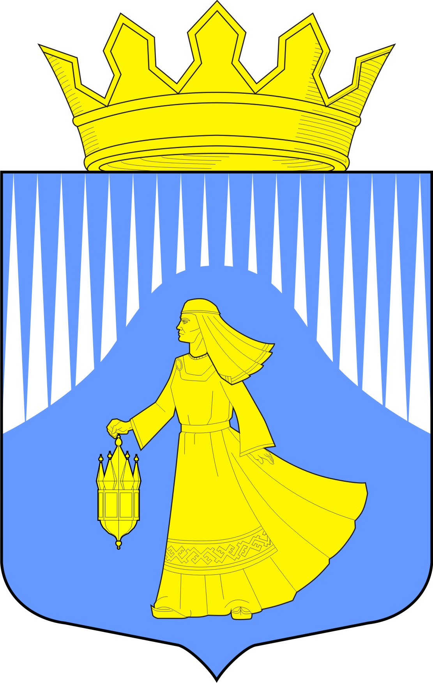

РЕСПУБЛИКА КАРЕЛИЯ

Администрация Лоухского муниципального района

186660 Республика Карелия п. Лоухи, ул. Советская, д.27 Тел. (8 81439) 5-14-90
факс 5-16-87, sev@onego.ru

№ 01- 343 от 25.01.2017 г
на № 370/17-23/МО-и от 19.01.2017 г
Министерство образования
Республики Карелия.
185610, г.Петрозаводск,
пр.Ленина, д. 24.

Администрация Лоухского муниципального района направляет информацию о деятельности Комиссия по делам несовершеннолетних и защите их прав администрации Лоухского муниципального района за 2016 года согласно приказу Министерства образования Республики Карелия №1826 от 30.12.2015 года.

Глава администрации
Лоухского муниципального района А.И.Цехов

Исакова Г.А. председатель комиссии,
881439-51922

Приложение № 1 к приказу
Министерства образования
Республики Карелия
от 30 декабря 2015 г № 1826

Задания по осуществлению администрацией Лоухского муниципального района государственных полномочий по созданию и организации деятельности комиссии по делам несовершеннолетних и защиты их прав
администрации Лоухского муниципального района за 2016 года.

Контроль за исполнением в полном объеме органами и учреждениями системы профилактики безнадзорности и правонарушений несовершеннолетних поручений, принятых постановлениями муниципальной комиссии | Контроль осуществляется постоянно в установленные сроки. (Принято постановлений комиссии – 157, направлено поручений субъектам системы профилактики – 182. Доля направленных и исполненных в полной мере постановлений КДН и ЗП по вопросам защиты прав несовершеннолетних – 99 %).
Разработка и (или) участие в разработке, реализации нормативных правовых актов, муниципальных программ (планов, комплексов мер), направленных на межведомственное взаимодействие по профилактике безнадзорности и правонарушений несовершеннолетних | Утверждение плана работы комиссии на год.
Рассмотрение в рамках заседаний органа местного самоуправления, в т.ч. представительного органа, вопросов, относящихся к компетенции комиссии | Отчет о работе комиссии по делам несовершеннолетних за 2015 год на заседании Межведомственной комиссии по координации деятельности субъектов профилактики правонарушений Лоухского муниципального района 15.03.2016г. протокол №1
Проведение заседаний комиссии, в т.ч. выездных | Проведено в 2016 года 26 заседаний комиссии, в том числе – 2 выездная, 7,7%.
Повышение профессиональной компетенции специалистов, работающих в комиссии на постоянной основе | Участия 26.02.2016 года в семинаре-совещании для председателей и ответственных секретарей комиссий по делам несовершеннолетних и защите их прав муниципальных образований в Республике Карелия, г. Петрозаводск.
Размещение (обновление) информации о деятельности комиссии на официальном сайте администрации Лоухского муниципального района.  Размещение информации о деятельности комиссии на официальных сайтах органов и учреждений системы профилактики безнадзорности и правонарушений несовершеннолетних, других организаций (учреждений). | Информация регулярно размещается на сайте администрации Лоухского муниципального района.
Представление в Министерство образования Республики Карелия отчетности в соответствии с формами, сроками и требованиями к содержанию, установленными правовыми актами, запросами Министерства образования Республики Карелия | Отчеты в соответствии с актами, запросами Министерства образования республики Карелия.

Приложение № 3 к приказу
Министерства образования
Республики Карелия
от 30 декабря 2015 г № 1826

Критерии оценки эффективности деятельности
комиссии по делам несовершеннолетних и защите их прав, созданной на территории Лоухского муниципального района за 2016 года
№ п/п | Показатель | Значение, % | Примечание
1. | Доля несовершеннолетних, состоящих на учете в комиссии, к общему количеству несовершеннолетних, проживающих на территории района | 0,51%
2. | Доля повторных преступлений, совершенных несовершеннолетними в общем количестве преступлений, совершенных несовершеннолетними. | 0% | Снижение показателя в отчетном периоде в сравнении с предыдущим периодом оценивается положительно
3. | Доля несовершеннолетних, совершивших административные правонарушения от общего числа несовершеннолетних, проживающих на территории муниципального образования | 0,94%
4. | Доля несовершеннолетних с которых снят статус находящихся в социально опасном положении, в связи с положительной динамикой проведения комплексной индивидуальной профилактической работы, в общем количестве несовершеннолетних, снятых с учета | 75 % | 25% и выше оценивается положительно
5. | Доля семей, с которых снят статус находящихся в социально опасном положении, в связи с положительной динамикой проведения комплексной индивидуальной профилактической работы, в общем количестве семей, снятых с учета | 57.1 % | 25% и выше оценивается положительно
6. | Доля семей, находящихся в социально опасном положении, поставленных на учет повторно в течение года, в общем количестве семей, снятых с учета. | 0% | Снижение показателя в отчетном периоде в сравнении с предшествующим периодом оценивается положительно
7. | Доля несовершеннолетних, достигших - 15-летнего возраста и оставивших образовательные организации до получения основного общего образования и устроенных для продолжения обучения, либо трудоустроены, в общем количестве несовершеннолетних, оставивших образовательные организации по согласованию с муниципальной комиссией (при наличии согласия родителей и органа местного самоуправления, осуществляющего управление в сфере образования) | 0% | Менее 90% оценивается отрицательно
8. | Доля несовершеннолетних имеющих статус находящихся в социально опасном положении и вовлеченных в различные виды занятости и досуга, от общего количестве несовершеннолетних, учитываемых муниципальной комиссией и нуждающихся в организации занятости и досуга | 50 % | В сравнении с предшествующим периодом оценивается положительно
9. | Доля исполненных в полном объеме органами и учреждениями системы профилактики безнадзорности и правонарушений несовершеннолетних поручений, от общего количества поручений, принятых постановлениями муниципальной комиссии. | 99% | 80% и более оценивается положительно

Приложение № 2 к приказу
Министерства образования Республики Карелия
от 30 декабря 2015 года № 1826

Целевые прогнозные показатели
по осуществлению администрацией Лоухского муниципального района полномочий по созданию и организации деятельности комиссии по делам несовершеннолетних и защите их прав администрации Лоухского муниципального района
на 1 полугодие 2016 года

Количество жалоб родителей и иных законных представителей несовершеннолетних на случаи непринятия мер или отказов в принятии к рассмотрению заявлений о фактах нарушения прав и законных интересов несовершеннолетних в общем количестве дел, рассмотренных комиссиями по указанным вопросам, (единиц) | 0
Доля постановлений, принятых комиссией, которые были опротестованы или обжалованы (жалобы или протесты удовлетворены судом), в общем количестве постановлений, принятых комиссиями, (%) | 0,6 %
Доля протестов прокуроров на постановления комиссии по вопросам защиты и восстановления прав и законных интересов несовершеннолетних в общем количестве постановлений, принятых комиссиями по указанным вопросам (%) | 0
Доля дел (исков, обращений, материалов), возвращенных судом на доработку, в общем количестве дел, направленных комиссией в суды по вопросам защиты и восстановления прав и законных интересов несовершеннолетних (%) | 0,6 %

